管理体系审核记录表

过程与活动、  抽样计划 | 涉及  条款 | 受审核部门：业务部 主管领导：张玉霞 陪同人员：洪文 | 判定
 |  | 审核员：强兴 审核时间：2023年2月7-8日
审核条款：QMS:5.3组织的岗位、职责和权限、6.2质量目标、8.2产品和服务的要求、8.4外部提供过程产品服务控制、8.5.3顾客或外部供方的财产、8.5.5交付后的活动、9.1.2顾客满意，
EMS: 5.3组织的岗位、职责和权限、6.2环境目标、6.1.2环境因素、8.1运行策划和控制、8.2应急准备和响应，
OHSAS：5.3职责与权限、6.2目标指标、6.1.2危险源辨识与评价、8.1运行控制、8.2应急准备和响应，
组织的岗位、职责权限 | QEO  5.3 | 部门负责人：张玉霞  负责公司原材料采购，合格供方评审工作；负责进行市场调查与顾客满意度的调查销售管理工作；负责销售合同的签定及与合同和顾客有关的外部联系；向顾客进行环保及安全宣传；贯彻执行公司的方针和管理目标，本部门危险源的识别及其控制，落实管理手册在本部门的运行，对相关方的控制。  职责明确，回答基本完整。 | 符合
目标、方案 | QEO  6.2 | 执行《目标指标和管理方案控制程序》提供了《2022-2023年度目标分解一览表》  供销部部门目标： 考核情况  顾客满意度≥85分 93分  及时交付率100% 100%  合格供方评审率 100% 100%  采购产品验收合格率98% 100%  固废分类回收100% 100%  火灾事故为0 0  查2022年5月至2023年1月目标考核情况，目标已全部实现。 | 符合
环境因素、危险源识别 | EO6.1.2 | ●仍执行《环境因素的识别与评价控制程序》、《危险源辩识、风险评价控制程序》，符合标准要求。  提供了《环境因素辨识评价一览表》，其中包括办公区、生产区等，根据活动过程识别了环境因素，业务部涉及的环境因素有办公过程水电能源的消耗，废纸张、废电池、废灯管的废弃，生活污水排放，车辆尾气排放，油的消耗，电线老化引起火灾，废弃灭火器的处理等方面，评价出了重要环境因素，编制了《重要环境因素清单》，其中涉及业务部的有：固废排放，潜在火灾。未识别废弃防疫物资的排放，已于企业沟通。  提供了《危险源辨识和风险评价登记表》，包括办公区域和生产区域，根据活动过程识别了危险源，业务部涉及的危险源有：火灾、触电、楼梯跌倒、上下班路上和出差引起的车辆伤害，新冠病毒感染，物体打击等。评价出了不可接受风险，编制了《重要环境因素清单》，涉及业务部的有：触电、火灾。  根据识别出的重要环境因素和重大危险源，制定了控制措施，如管理方案，运行控制，应急预案和演练等。  评价基本准确。 | 符合
顾客沟通 | Q8.2.1 | 公司通过走访、电话、邮件等方式与顾客交流，主要进行以下沟通：  1、在产品交付中向顾客提供保证产品品质的有关信息。  2、接受顾客问询、询价、合同的处理。  3、根据合同要求进行有关的事宜，对顾客的投诉或意见进行及时处理和答复。  到目前为止，未发生顾客不满意及投诉现象。 | 符合
与产品有关要求的确定 | Q8.2.2 | 查公司产品销售情况  业务部主要负责公司销售，张部长介绍，公司主要通过投标和签订合同方式进行销售。提供了《合同登记表》，销售合同均进行了登记，登记了客户名称，订购产品，订单金额，签订时间，订单编号，评审日期，等内容。  查公司产品销售合同  ——抽合同签订日期为2022.7.18  供方：河北圣国家具制造有限公司  需方：金环建设集团有限公司  订购产品名称：办公家具，  具体规格型号和数量有货物明细表，  技术要求：按照招标文件的技术要求进行生产，合同另有交货期限，付款方式，质保期限，交货方式等内容，合同有双方签字盖章。  ——抽合同签订日期为2022.10.14  需方：中国建筑第八工程局有限公司  供方：河北圣国家具制造有限公司  订购产品名称：办公家具  具体规格型号和数量见合同附件  技术要求：按甲方要求，合同约定了交货期限，付款方式，质保期限，交货方式，违约责任等等内容，合同有双方签字盖章。  ——抽合同签订日期为2022.12.31  需方：河北建投蔚州风能有限公司  供方：河北圣国家具制造有限公司  订购产品名称：办公家具  具体规格型号和数量见合同附件  技术要求：按甲方要求，合同约定了交货期限，付款方式，质保期限，交货方式，违约责任等等内容，合同有双方签字盖章。  ——抽合同签订日期为2023.1.6  需方：河北平山中学  供方：河北圣国家具制造有限公司  订购产品名称：办公家具  具体规格型号和数量见合同附件  技术要求：按甲方要求，合同约定了交货期限，付款方式，质保期限，交货方式，违约责任等等内容，合同有双方签字盖章。  另查其他销售合同，合同明确了订购产品名称、规格型号、数量、技术要求、交货期限，质保期限，交货方式违约责任等，均有双方改章。  以上产品订单均为公司成熟产品。均经过客户确认。 | 符合
产品有关要求的评审及变更 | Q8.2.3  Q8.2.4 | 制定了《与服务有关要求的评审程序》，张玉霞主管介绍销售订单/合同签订前，由办公室组织业务部、生产部、财务部和总经理进行评审。  提供了《合同登记表》，查以上合同均进行了评审，评审日期分别为：2022.7.17，2022.10.13，2022.12.30，2023.1.5  另查其他销售合同均经过合同评审后方可签订。  评审内容包括客户的技术要求、质量要求、支持服务、价格等，交付及售后服务能力，生产能力、工艺技术保证及交货期物料供应能力；评审标书或合同的合法、完整性、明确性等。评审结果：可满足顾客要求，同意签订。  公司目前暂无合同更改情况。 | 符合
外部提供的过程、产品和服务的控制 | Q8.4 | 企业编制了《采购控制程序》和《采购管理规范》，对本公司生产所需物资的采购进行控制。程序规定了由业务部对外部供方进行评价并建立《合格供方名录》，根据销售合同制定采购计划，质检部负责采购物资的进货检。业务部负责监督产品的外部供方的环境行为，负责与可能产生重要环境因素和危险源的物资外部供方签订环保和职业健康安全协议。  查见《合格供方名录》  供方名称 提供产品  福人木业（莆田）有限公司 中密度纤维板  安徽群益木业有限公司 饰面刨花板  鼎立新材料科技有限公司 白乳胶  青岛展辰新材料有限公司 油漆  河北华易塑胶制品有限公司 封边条  正定县恒山泡沫板厂 气泡膜  上海鼎肯五金装饰材料有限公司 五金件  ……  对以上供方进行了评价，提供了《供方评定记录表》，评审日期为2022.8.8。  ——抽上海鼎肯五金装饰材料有限公司 的评定记录，内容包括供方简介及初审意见，首次服务评价及复审意见，从供货能力，交货及时性，产品质量，售后服务方面进行了评价，评价结论：在供货中密度板过程中，未有产品严重批量不合格时间发生，产品质量能力稳定，可列为合格供方。  另查其他供方，均进行了复审，复审结论：可列为合格供方，评审日期2022.8.8。  抽采购合同：  合同约定了产品名称规格、价格、数量、质量、交货、运输方式、违约和合同争议等内容。  有签字盖章。 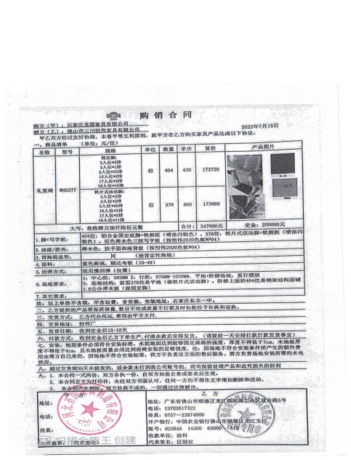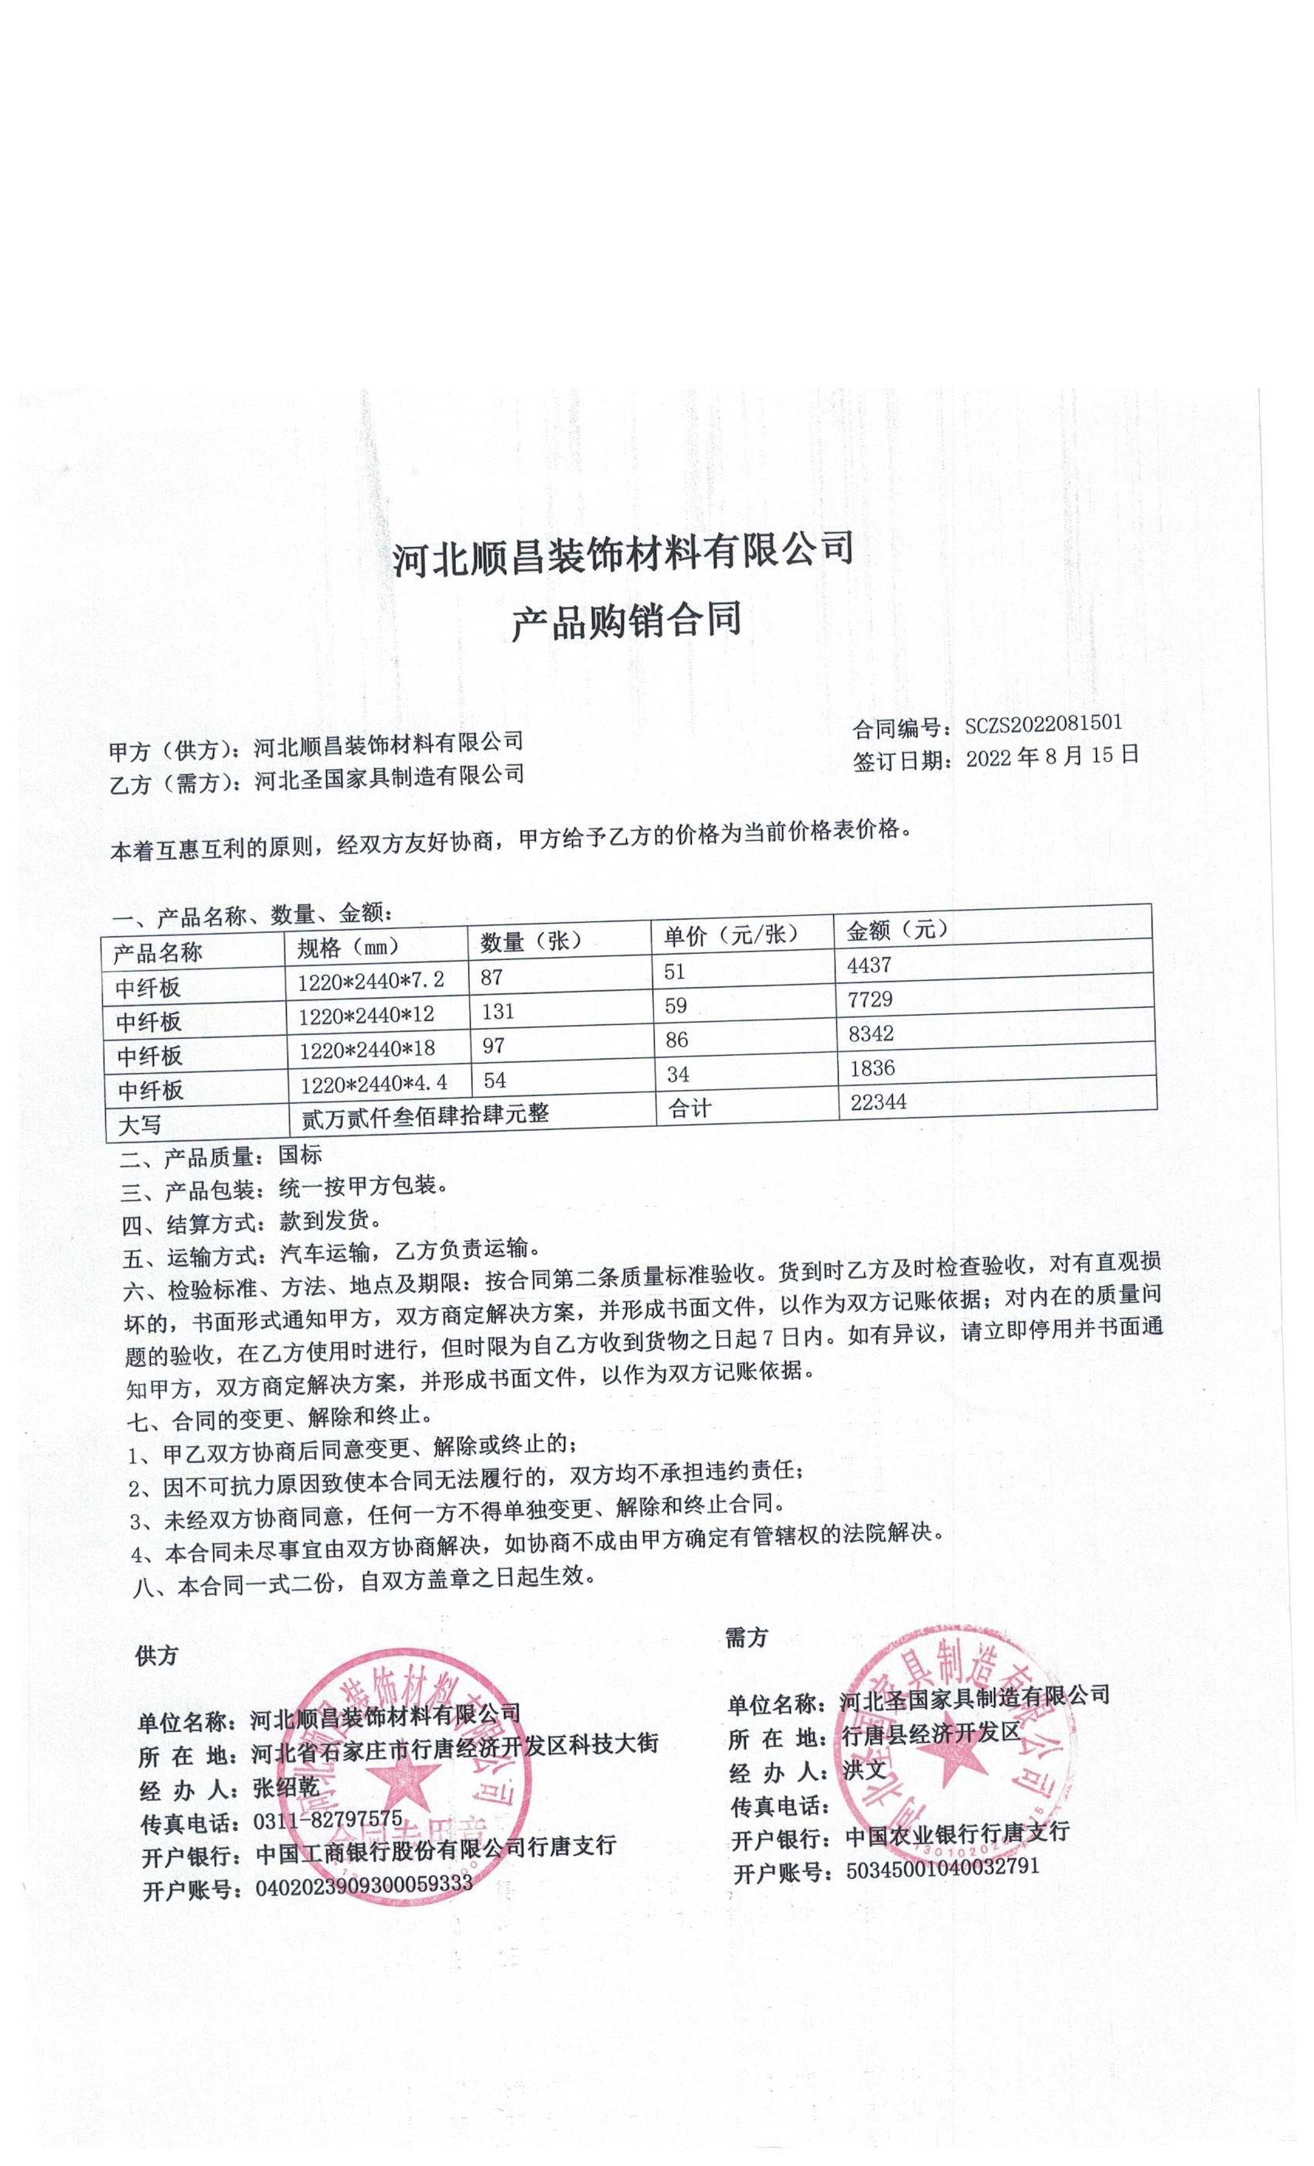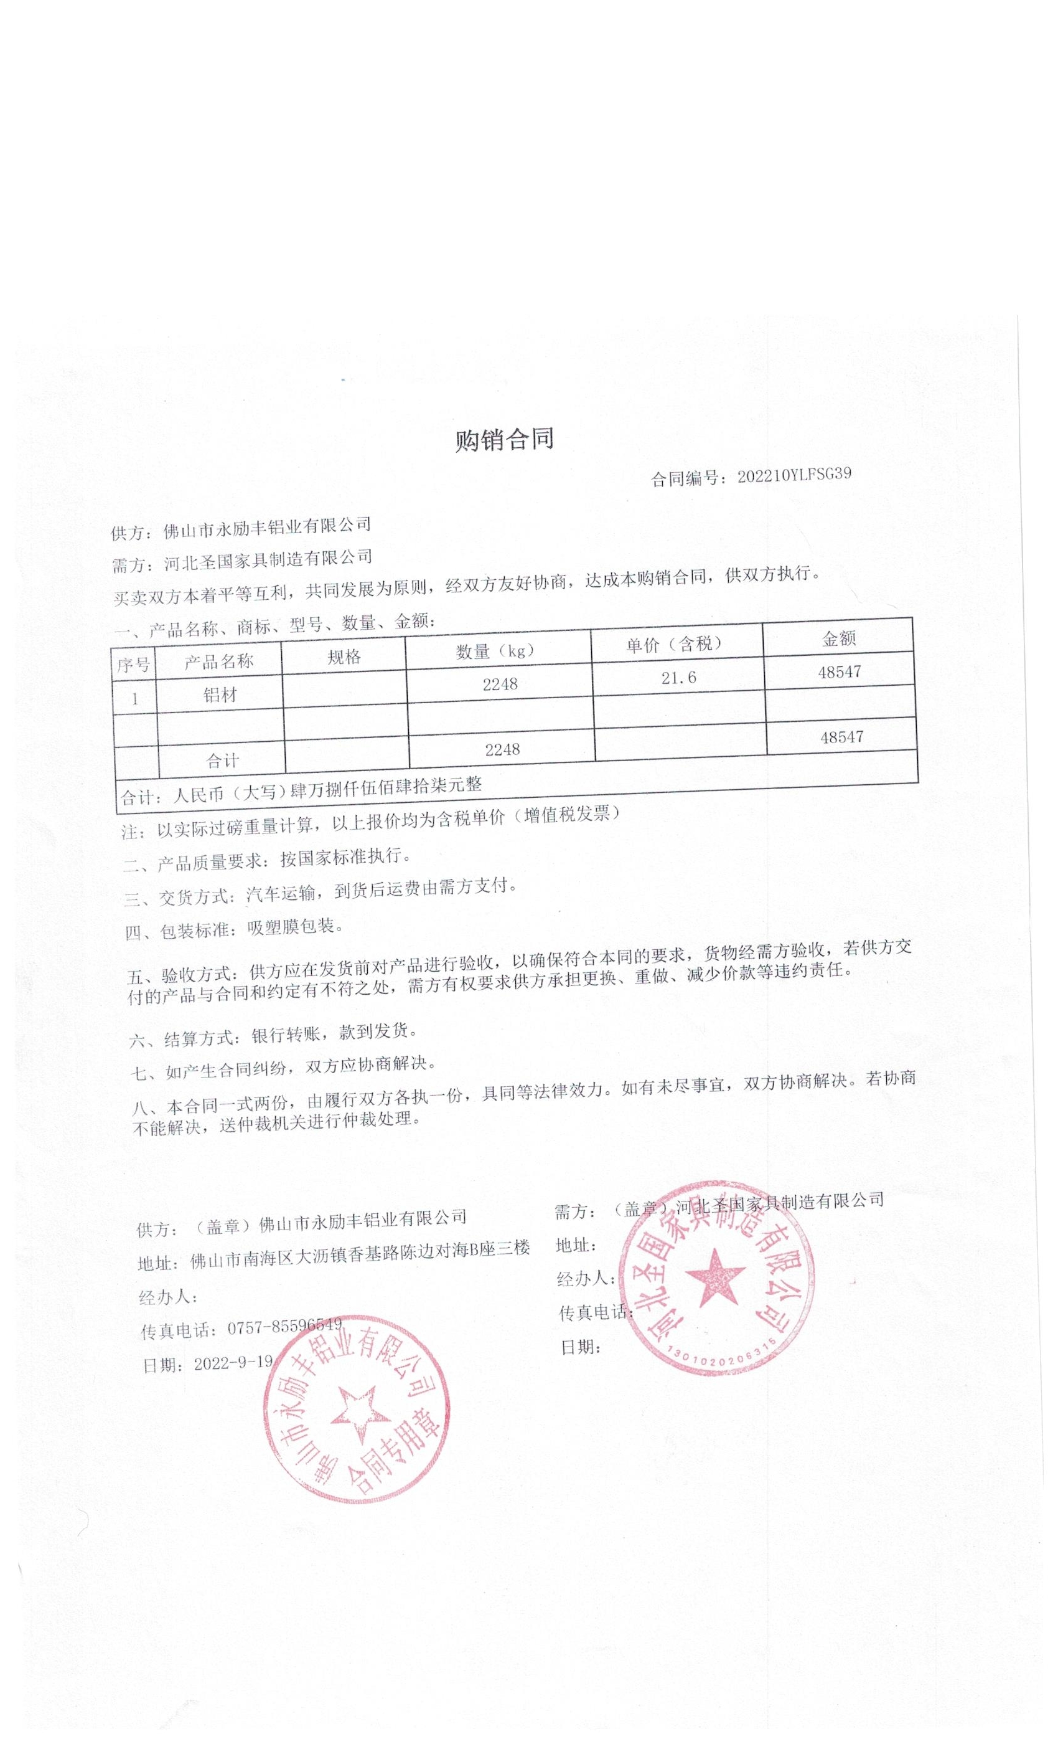  合同保存完好，符合要求。  业务部根据销售合同和车间生产及原料库存情况，制定采购计划并进行采购。  采购原料到货后由业务部按送货单清点数量，并会同质检部检验验收工作。验收合格入库。  抽2022年6月16日采购计划表，采购物料名称：饰面刨花板，规格型号：1.22*2.44，数量250张，交货日期：2022.6.18  抽2022年4月26日采购计划表，采购物料名称：白乳胶，规格型号：25千克，数量100袋，交货日期：2022.8.5  抽2022年4月26日采购计划表，采购物料名称：中密度纤维板，规格型号：25千克，数量85袋，交货日期：2022.11.7  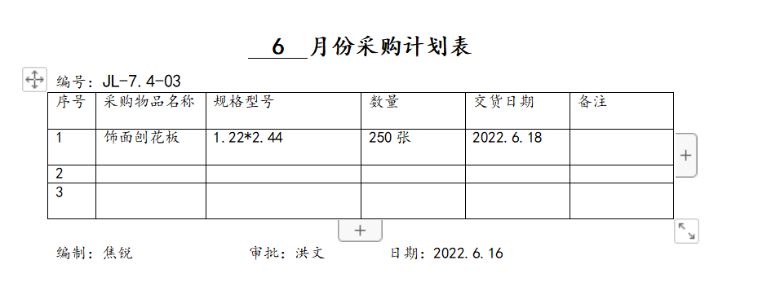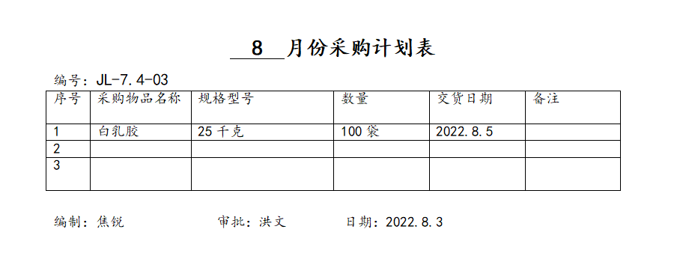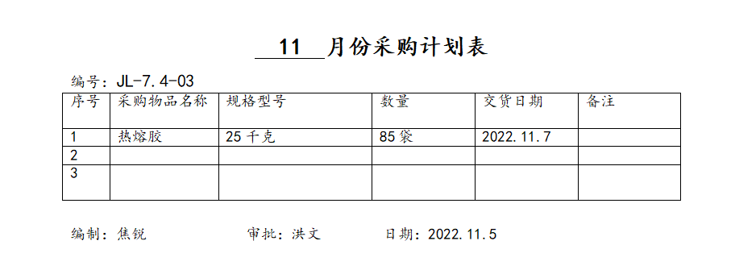  采购检验见8.6条款 | 符合
顾客或外部供方的财产 | Q8.5.3 | 编制并执行《顾客或外部供方财产控制程序》，该公司顾客财产主要为顾客提供的图纸及顾客的个人信息等，由供销做好图纸和样品保管及个人信息保密工作。  现场询问，没有顾客个人信息泄露情况发生。 | 符合
交付后的活动 | Q8.5.5 | ●查销售现场产品交付情况：产品由企业自行运输交付至客户处，客户签收，业务部通过电话跟踪沟通及定期拜访、客户满意度调查等方式确认交付及交付后服务的满意程度。  产品交付后，业务部负责与客户沟通安装调试时间，并派人上门服务。  产品交付使用后，对于出现的质量问题，在保期内的，依据合同要求由企业进行维修或调换。  ●发生因产品质量问题导致的客户反馈均有当值业务人员及时跟踪处理，并填写反馈表，必要时按《不合格控制程序》执行。  ●目前未发生因质量问题被投诉的情况。 | 符合
顾客满意度 | Q9.1.2 | 制定并执行《顾客投诉及满意测量控制程序》，公司通过电话，走访等形式，接受顾客反馈，了解顾客顾客满意度信息，发放“客户满意度调查表”对顾客满意度进行定量测量。主要调查客户：河北平山中学、河北建投蔚州风能有限公司、中国建筑第八工程局有限公司、金环建设集团有限公司。  查2022年11月16日进行了顾客满意度测量工作，提供“客户满意度调查表”4份，调查主要内容：产品质量稳定性，产品外观，产品性能，交付时间与数量的准确性，性价比，投诉处理速度，投诉处理效果，对本公司工作人员满意度等十几个方面，各项得分求平均值得最终结果。满意度调查进行了汇总，提供了《客户满意度分析统计表》，客户满意度最终得分93分。  该结果已提交管理评审。 | 符合
运行控制 | EO8.1 | ●本部门应执行的运行控制文件包括：《相关方施加影响管理程序》《销售服务提供控制程序》《环境与职业健康安全运行控制程序》《业务人员工作管理制度》《销售服务规范》《安全文明管理制度》《车辆管理规定》等。  ●查运行控制情况：  1、办公过程注意节约用电，业务部做到人走灯灭，电脑长时间不用时关机，下班前要关闭电源；  2、办公过程产生的固废（一般为废纸张、废包装等）按办公室要求放到指定地点，并统一外售；办公用品按要求由办公室负责发放，作好记录；废弃的防疫物资按办公室要求统一丢弃至专用垃圾桶进行处理；  3、劳保用品由办公室统一发放，提供了发放记录，现场查看，有口罩，医用酒精，消毒液等。业务部全体人员在公司办公和外出谈业务过程中，严格注意防护，全程佩戴口罩，做好疫情防护工作。办公区域每日清洁消毒，有清洁记录。来访人员均在门卫处进行来客登记。  4、工作时间平均每天不超过8小时，公司为员工办理了意外伤害等保险；  5、外出办公要求遵守道路交通安全法和《车辆管理规定》，不违章行驶，驾驶证和车辆定期年审，确保出行安全；  6、提供了《需要重点施加影响的相关方一览表》及《相关方环境、职业健康安全告知书》，通过告知书告知各位来访人员公司有关安全方面应注意的事项及相关规定。提供了《告知书发放登记表》登记了发放人，接收单位，发放类型，接收人等信息。  7、查看库房，有专人负责看管，有原料库和成品库，原辅材料和成品分区整齐存放，库房配置了消防栓和灭火器，现场查看均在有效期内，留出了消防通道，张贴了必要的安全标识，禁止吸烟、小心触电等。消防器材每月进行一次检查，提供了《消防器材检查记录》。  现场查看办公室设备、电器状态良好，配置了灭火器，无火灾、触电隐患，废弃物无混放现象。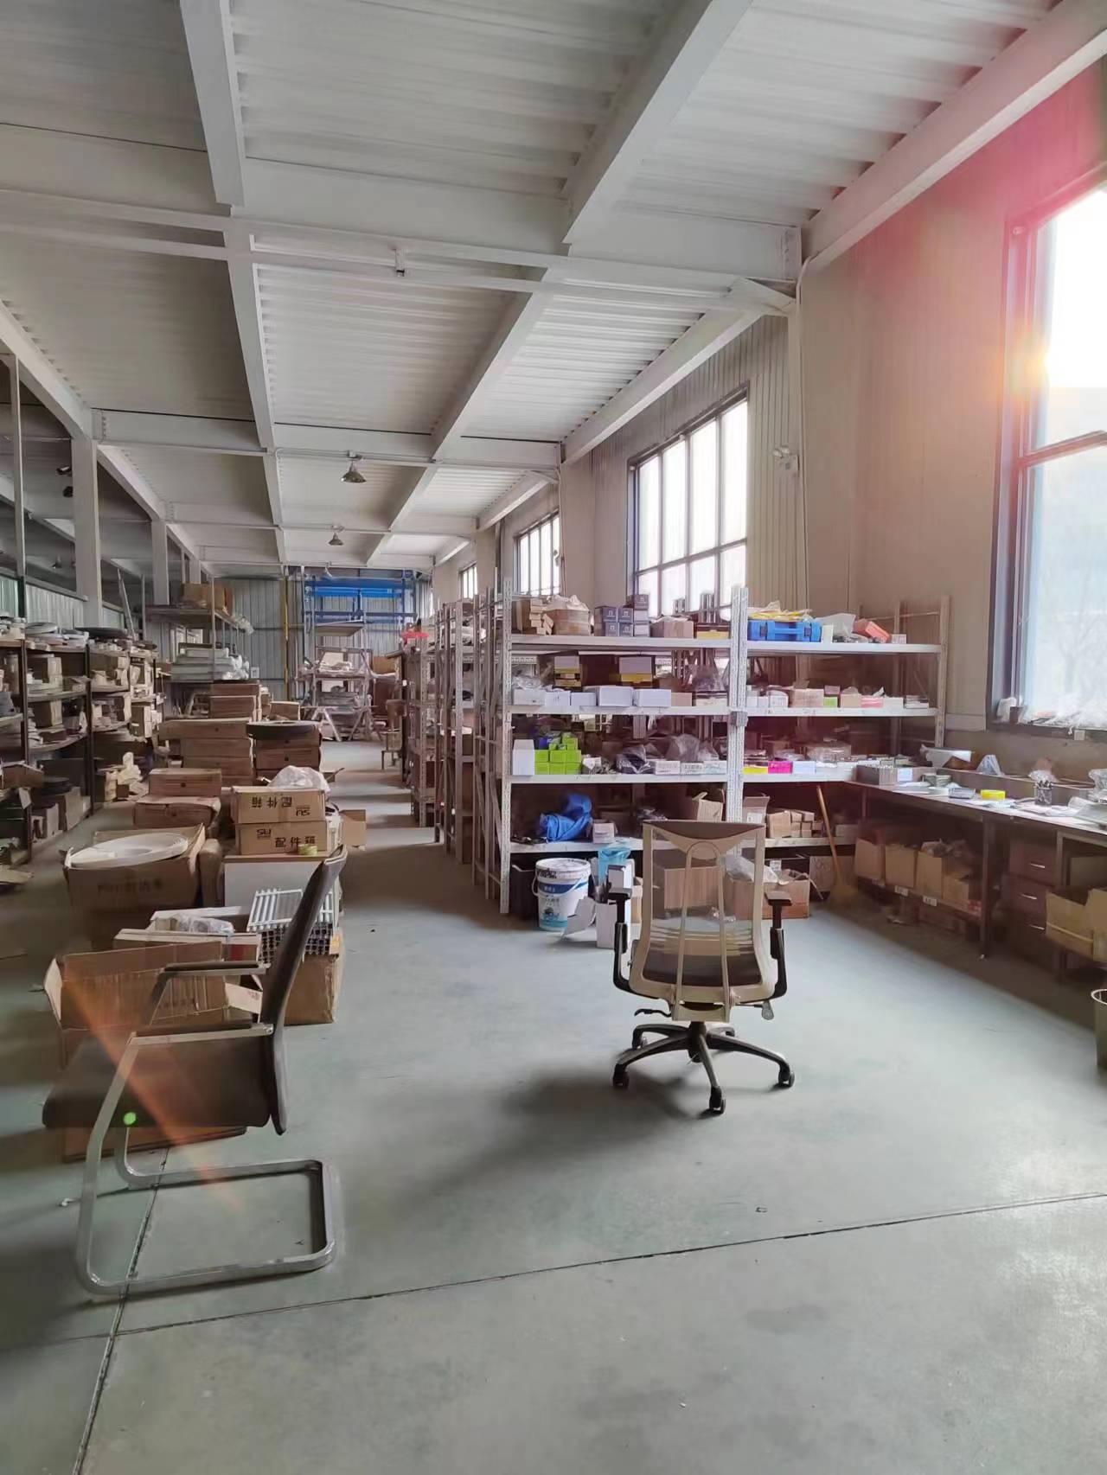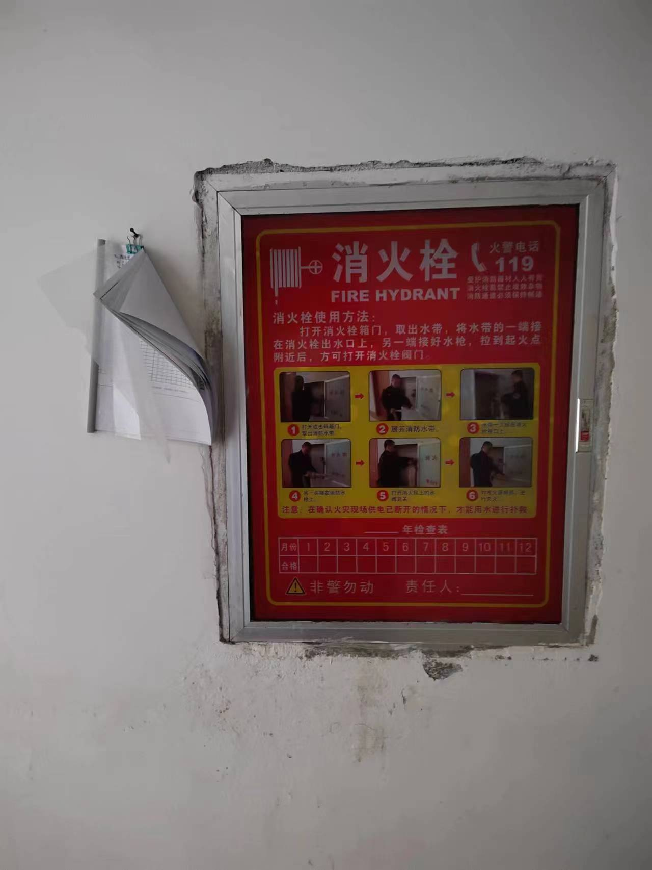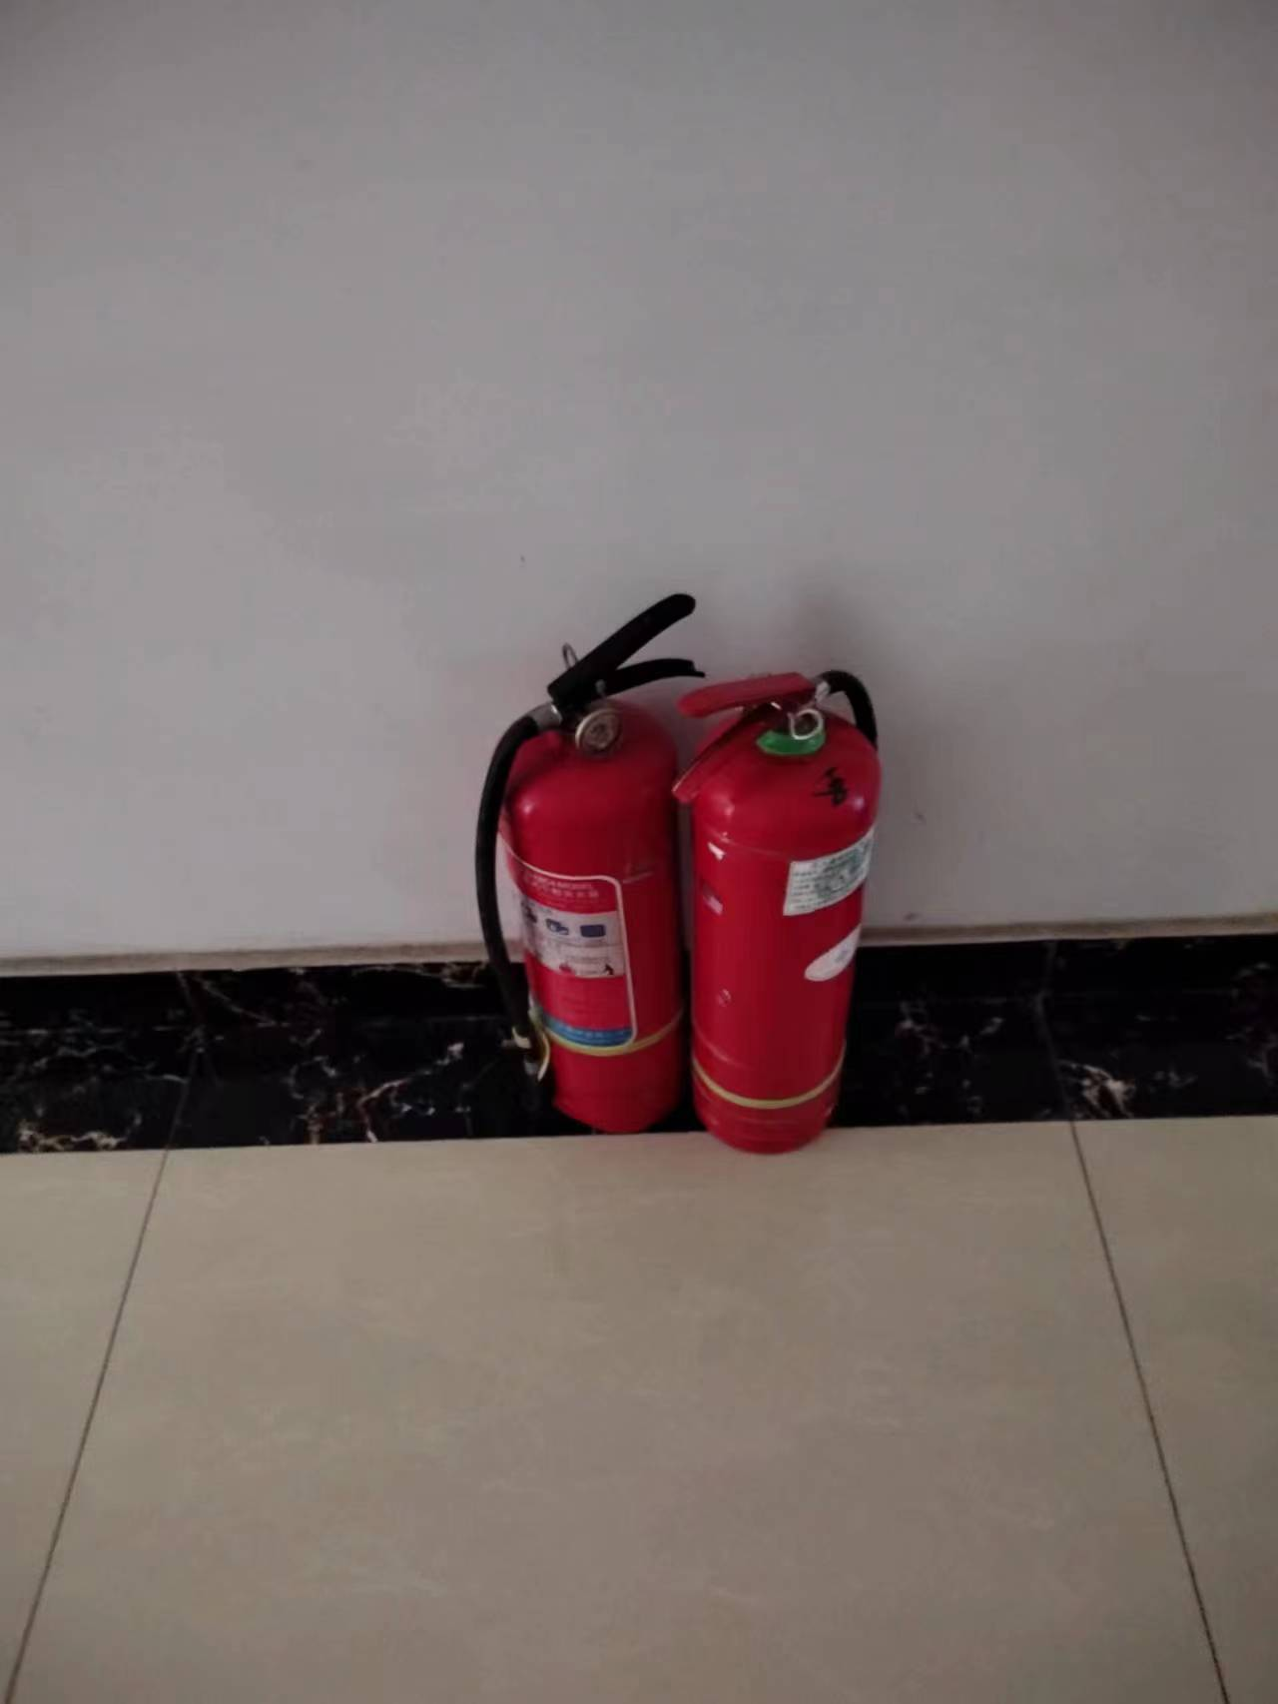 | 符合
应急准备和响应 | EO8.2 | 执行《应急准备与响应控制程序》。根据识别出的紧急情况，编制了《应急救援预案汇编》，业务部于2022年12月22日参加了公司组织的消防演练，详见办公室对应条款记录。 | 符合
注：不符合标注“N”

